ATIVIDADE 28 DE MARÇO

Victor Henrique Guerreiro Alvares

EX. 2:
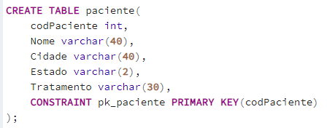

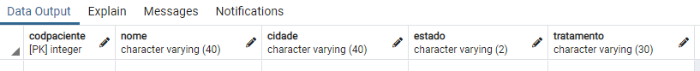

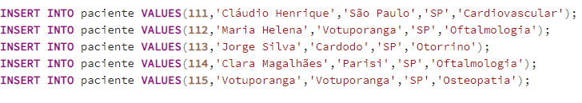
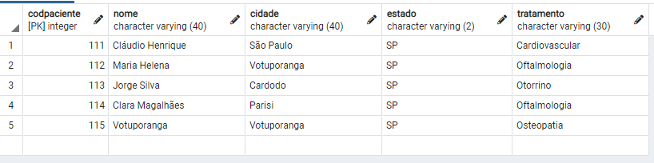

Ex. 3:

